ДОГОВОР № ОПО-_______/RB-«____» «________» 20______

г. Москва «15» 09___ 2020___года

ООО «________________________», именуемое в дальнейшем «Заказчик», в лице генерального директора _______________________, действующего на основании Устава, и ИП КОШХАДЗЕ ГИОРГИ ВАДИМОВИЧ ИНН:771482332205 ОГРНИП:319774600021306, совместно именуемые «Стороны», а по отдельности «Сторона», заключили настоящий договор (далее по тексту – «Договор») о нижеследующем:

1. ПРЕДМЕТ ДОГОВОРА
1.1. Исполнитель обязуется по заданию Заказчика выполнить в пользу Заказчика следующие работы и оказать Заказчику следующие услуги:
• МУЗЫКАЛЬНЫЕ услуги артиста-инструменталиста-вокалиста
• Рабочее время -2 музыкальных сета , пребывание на площадке - 6 часов, включая саунд-чек. Дополнительное пребывание артиста на площадке оплачивается по договоренности.
• Костюмы и программа обсуждаются с заказчиком предварительно

1.2. Заказчик обязуется принять оказанные услуги и результаты выполненных работ и оплатить их в порядке и на условиях, предусмотренных настоящим Договором.

1.3. Дата оказания услуг (выполнения работ): «______» _____________ 20___ года на площадке _________________, находящегося по адресу: г.__________________, ул..__________________ ,
_________________, дом _________, стр._______

2. ПРАВА И ОБЯЗАННОСТИ СТОРОН
2.1. Исполнитель обязуется провести концерт в точном соответствии с предварительной договоренностью и указаниями Заказчика.

2.2. Заказчик обязуется:

2.2.1.Оказывать Исполнителю информационную поддержку (техническое обеспечение ( техрайдер; место, дата, время мероприятия), необходимую последнему для правильного и своевременного оказания услуг/выполнения работ.

2.2.2.Своевременно оплатить 100% сумму за услуги Исполнителя в течение 2 рабочих дней после подписания договора

3. СТОИМОСТЬ РАБОТ. ПОРЯДОК РАСЧЕТОВ

3.1. Стоимость оказания услуг/выполнения работ, предусмотренным настоящим Договором, определяется исходя из фактического объема выполненных Исполнителем и принятых Заказчиком работ (оказанных услуг) на основании действующих у Исполнителя расценок:
Гонорар за выступление составит _______________, 00 рублей (____________________________рублей) 00 копеек. 100% предоплата передается Заказчиком Исполнителю на следующий день, после подписания договора и выставления счета на р/с Исполнителя

.

4.СРОК ДЕЙСТВИЯ ДОГОВОРА. ПРОЧИЕ УСЛОВИЯ

4.1. Настоящий Договор вступает в силу с момента подписания и действует до полного исполнения Сторонами условий настоящего Договора.
4.2. За неисполнение или ненадлежащее исполнение условий настоящего Договора, Стороны несут ответственность в соответствии с законодательством РФ.
4.3. Во всем остальном, не предусмотренным настоящим Договором, Стороны руководствуются положениями действующего законодательства РФ.
4.4. Заказчик обязан своевременно ( 3-х календарных дней до начала мероприятия) сообщить Исполнителю об отказе от услуг Исполнителя, в противном случае Исполнитель имеет право требовать компенсацию в полном объеме в размере 100% от общей суммы гонорара Заказчику.
4.5. В случае отказа Исполнителя от выполнения работ предоплата возвращается в полном объёме.
4.6. Заказчик обязан выполнить условия «технического и бытового райдера» группы для проведения качественного концерта (Приложение №1, являющееся неотъемлемой частью настоящего Договора)
4.7. Договор составлен в двух экземплярах, имеющих равную юридическую силу, - по одному для каждой из Сторон.
4.8. Акт выполненных работ подписывается на площадке после завершения мероприятия. В случае, если Акт выполненных работ не будет получен исполнителем в течение двух часов после завершения выступления, он автоматически будет считаться подписанным заказчиком.

5. РЕКВИЗИТЫ СТОРОН:

ЗАКАЗЧИК:  Юридический адрес:  г. , ул. , д. , стр.  ИНН  КПП  ОГРН  Банк  БИК  Корр. счет  Расчетный счет  Генеральный Директор  /____________________/ | Исполнитель:  ИП КОШХАДЗЕ ГИОРГИ ВАДИМОВИЧ  ИНН:771482332205  ОГРНИП:319774600021306  Адрес: 127083, г.Москва, Мирской пер., 16/1, кв.31  Платёжные реквизиты:  Название банка-получателя  АО "ТИНЬКОФФ БАНК"  Расчётный счёт  40802810300000912516  Корреспондентский счёт  30101810145250000974  БИК банка  044525974  ИНН банка  771482332205  КПП банка  775001  ОКПО банка  29290881  ОГРН банка  319774600021306  ОКТМО банка  45372000  ИП КОШХАДЗЕ ГИОРГИ:  /___________/

Приложение №1

ДОГОВОР № ОПО-__/RB-_____________

г. Москва «15» 09___ 2020___года

ТЕХНИЧЕСКИЙ И БЫТОВОЙ РАЙДЕР

1. ЭЛЕКТРИЧЕСТВО

Все электропитание, связанное с проведением концерта, должно соответствовать нормам электро- и пожарной безопасности. Заземление - обязательно! Вся электрическая сеть для оборудования группы должна быть строго 220в, 50 Гц. Для исключения помех в звуковом тракте, электрические сети питания света и звука должны быть независимыми. Все параметры сети питания должны быть достаточными для продолжительной и пиковой нагрузки PA.

2. СЦЕНА

Минимальные размеры сцены (свободное пространство сцены): ширина - 4м, глубина – 2,5м. Оптимально: 10м на 5м. Расположение оборудования и инструментов согласно “stage plan”(п.9 настоящего Приложения). Сцена должна быть нескользкой, ровной и чистой. Если сцена скользкая (например, металлическая) для каждого музыканта должны быть предусмотрены ковровые покрытия размером 2 на 3 м.

3.Техническое обеспечение мероприятия полностью берет на себя заказчик, за исключением музыкальных инструментов( гитара, бас, аккордеон, труба, рабочий, педаль, железо). Остальные подробности будут обсуждаться техническим директором группы непосредственно с прокатной компанией

3. ГРИМЕРНАЯ КОМНАТА

ГРИМЕРНАЯ КОМНАТА с окном не меньше 20 м2 должна располагаться недалеко от сцены. Реквизит в гримерной комнате: 11 стульев, 2 зеркала, вешалки для костюмов, утюг, стол гладильный.

4. ПИТАНИЕ

• Вода минеральная, с газом и без -__ бут
• Чай черный, чай зеленый, сахар тростниковый
• Кофе растворимый/ нерастворимый , сливки
• Соки консервированные: зеленое яблоко/апельсин-__л
• Салаты : греческий -_ порции; цезарь-_ порции
• Горячее блюдо: рыба красная стейк- _ порций
• Гарнир : картофель отварной со сливочным маслом , укропом -_ порций
• Куриная грудка без соли отварная
• Бутерброды, нарезка
• Фрукты сезонные____

6. Все организационные, технические и финансовые вопросы обсуждаются только с директором группы

7. Заказчик должен обеспечить безопасность артиста, не допуская к сцене нетрезвых гостей.

8. Пользоваться инструментами музыкантов посторонними лицами запрещено. В случае порчи музыкальных инструментов, костюмов, другого концертного реквизита, заказчик обязан компенсировать полную стоимость.

10. STAGE PLAN:
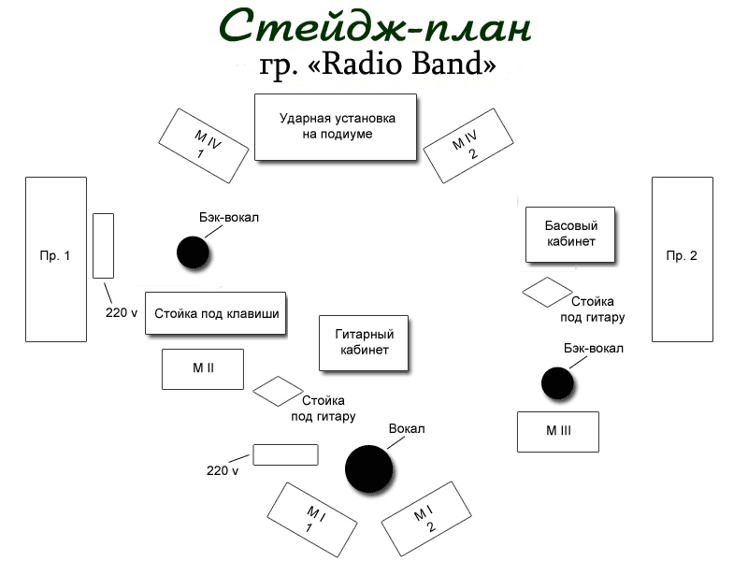

Либо по факту
ПРИМЕЧАНИЕ: Технический и бытовой райдер носят общий характер, каждый отдельный случай
обсуждаются с Заказчиком в индивидуальном порядке и корректируется в зависимости от площадки и бюджета мероприятия.

ЗАКАЗЧИК:  Генеральный Директор /_____/ _________________ | ИСПОЛНИТЕЛЬ:  Исполнитель  ИП КОШХАДЗЕ ГИОРГИ  ИНН:771482332205  ОГРНИП:319774600021306  Адрес: 127083, г.Москва, Мирской пер., 16/1, кв.31  www.radiobanda.ru  Тел: 8 9777338586  WhatsApp: 89255142504  📧 radiobendmsk@gmail.com  Платёжные реквизиты:  Название банка-получателя  АО "ТИНЬКОФФ БАНК"  Расчётный счёт  40802810300000912516  Корреспондентский счёт  30101810145250000974  БИК банка  044525974  ИНН банка  771482332205  КПП банка  775001  ОКПО банка  29290881  ОГРН банка  319774600021306  ОКТМО банка  45372000  ИП КОШХАДЗЕ ГИОРГИ:  /__________/__________

